14/06/2020

RISOLUZIONE PROBLEMA PATH DA ROOM FUSE

Risolto facendo comunque partire i path da “muri fusi” (per variegare di più il dungeon), ma rendendoli visibili soltanto quando passano per ‘ ‘ o ‘X’ (rispettivamente nulla e muro)

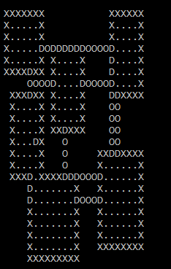Ottenendo quindi una buona generazione:  
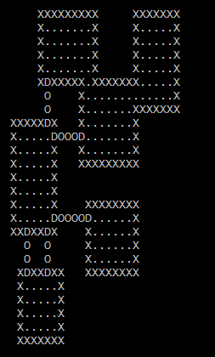

**Nota:** rimane il problema dei path che passano sui muri di altre room

14/06/2020

RISOLUZIONE PROBLEMA PATH CHE PASSA SU MURI

Mi è venuta un’idea: per ogni k basta controllare il percorso che si farebbe da quella posizione per arrivare alla room e controllare se colliderebbe con troppi muri (>2), in quel caso si incrementa ancora k.

Edit: sono da controllare i muri di fila.

